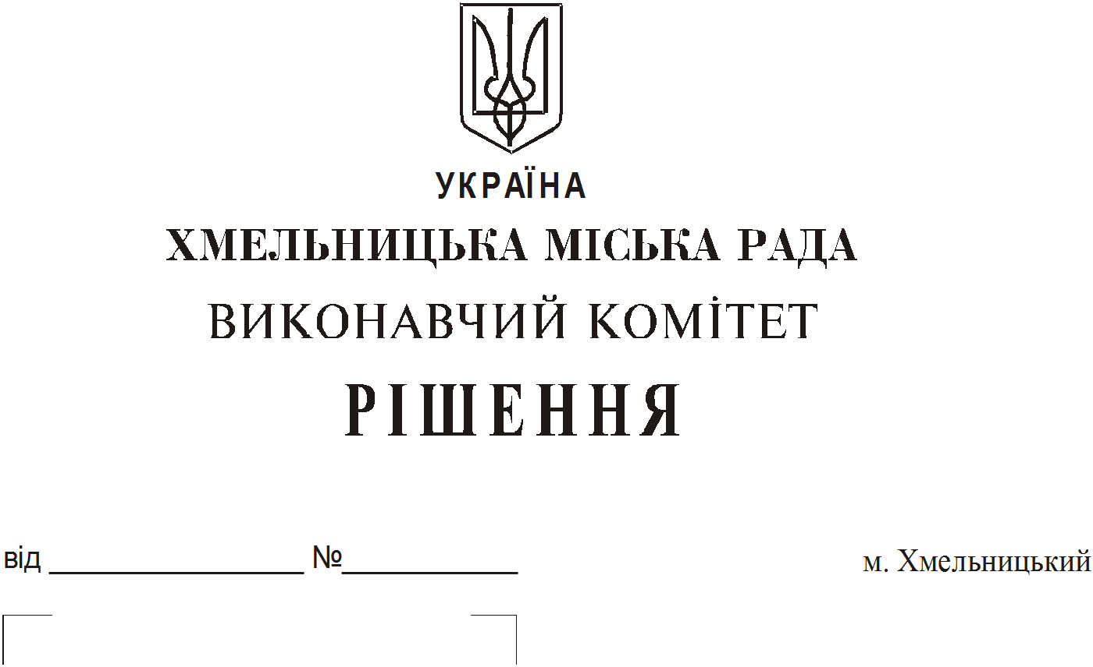

Про продовження строку оренди нежитлового приміщення міської комунальної власності

Розглянувши клопотання Територіального управління Державного бюро розслідувань, розташованого у місті Хмельницькому, керуючись Законом України «Про місцеве самоврядування в Україні», Законом України «Про оренду державного та комунального майна», рішенням двадцять восьмої сесії Хмельницької міської ради від 30.10.2013 №11 «Про впорядкування управління об’єктами комунальної власності територіальної громади міста Хмельницького», виконавчий комітет міської ради

ВИРІШИВ:

1. Продовжити строк оренди Територіальному управлінню Державного бюро розслідувань, розташованому у місті Хмельницькому, нежитлового приміщення загальною площею 536,4 кв.м по вул. Пилипчука, 28 для розміщення Територіального управління Державного бюро розслідувань, розташованого у місті Хмельницькому, строком до 31.12.2021 року.
2. Управлінню комунального майна, яке діє від імені виконавчого комітету Хмельницької міської ради, та отримувачу коштів продовжити договір оренди нерухомого майна відповідно до чинного законодавства.
3. Орендарю відповідно до чинного законодавства продовжити договір на оренду та договори з надавачами комунальних послуг, дотримуватись Правил благоустрою території міста Хмельницького.
4. Контроль за виконанням рішення покласти на заступника міського голови А. Бондаренка.

Міський голова О. Симчишин

